2021年9月中东巴林专业石油炼化及石化工程装备贸易展览会
展会时间：2021年9月14 日– 16日 (两年一届)

展会地点：巴林 巴林国际展览会议中心
展品内容：
▲石油石化炼化工程设备、乙烯工程设备及服务、油井、钻探、焊接设备、油罐设备、炼化设备、起重、吊装、升降、保温、绝热材料，制冷、通风、遥控监测、维修、保养等设备；发电机、加油机、透平机、涡轮机、汽轮机、叶轮机等机械；阀门、泵、压缩机、风机、空分设备、真空设备、锅炉、熔炉，压力容器，换热器，导热器，冷却机器、法兰、石油管道、软管及其连接装置、工业防爆产品、工业供电，电动传送装置及其装配,及各种配套设备及化工机械，催化剂，反应器，微技术等，工业自动化设备；
▲石化及炼化过程中产生工业水处理设备及化学试剂、 油气回收系统设备、油水分离设备、在石化（炼化）工程中应用的化学产品等，吸附剂，分子筛，催化剂，碳氢化合物分裂；
▲油气存储库及工程、油库工程、温控及液位控制设备、废油气回收等环保设备及技术服务；
▲技术服务：勘测、测绘、提炼、提纯、精制、分离、液化、焊接、压力传递检测、质量检测、污染控制防护、流量流速控制等技术；计算机数据管理；电气工程、工程顾问；安全防护产品、报警、紧急停工、险情控制、操作进程控制、管道线路保护、消防报警设备、工业安全及劳动保护用品、实验及模拟等系统等.
▲石油石化工程机械仪器仪表：工业自动化，变压器、稳定器、记录器、过滤器、过滤设备，温度感应器、测量计量仪器、过滤网、筛网等
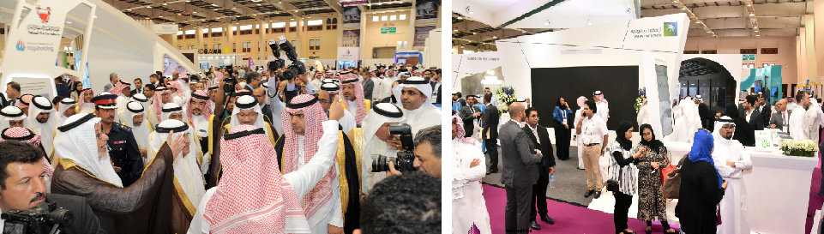
展会介绍：
此展会由中东海湾地区石油天然气产业下游专业协会Gulf Downstream Association主办，由巴林政府的大力支持，并有中东海湾地区各大石油公司（沙特阿美石油公司炼化公司、巴林国家石油公司炼化公司、科威特国家石油公司、科威特国家炼化公司、阿布扎比国家石油公司炼化公司等）全力支持，展会以石油、天然气及石化工业设计、操作、运行、控制、局部优化及环保处理为重点。展览会专业性极强，展商和专业观众来自沙特，巴林，卡塔尔，阿联酋等中东石油各国的油气石化（炼化）企业都积极参与，完全辐射了整个中东地区的油气石化（炼化）下游工程产业。
此展每两年举办一届，是中东地区数一数二的油气炼化石化下游展，2018届为第一届成功举办，有80多家展商参展，专业观众达到4500人以上。
2018届的展商囊括了中东各能源的国顶尖企业参展，包括：巴林国际石油公司BAPCO，巴林国家天然气公司，沙特阿美石油公司、科威特国家石油公司KNPC、KBR，FOQSCO，沙特阿拉伯Luberef公司，中石油Petrochina 、巴林海湾石化工业公司，拉比格炼油石化公司PETRO RABIGH，沙特阿美美孚炼油公司SAMREF，沙特阿美壳牌炼油公司SASREF，SAMREF (Saudi Aramco Mobil Refinery)、Saudi Aramco Total Refining and Petrochemical Company (SATORP) 、壳牌SHELL、霍尼韦尔环球石油公司 (UOP HONEYWELL)、Atlas Copco、法国Axens、斯伦贝谢、沙特阿美中石化延布炼油公司Yanbu Aramco Sinopec Refining Co (YASREF)、日本横河电机株式会社YOKOGAWA、SINACO INDUSTRIES等等。

巴林与沙特石油城达曼相连，并且与沙特的石油炼化城朱拜勒非常近，所以前往巴林参展的同时。会接触到很多来自沙特炼化城朱拜勒的客户。

此展是当今世界上为数不多的最专业的油气、石化（炼化）下游工程装备展览会,不得错过!
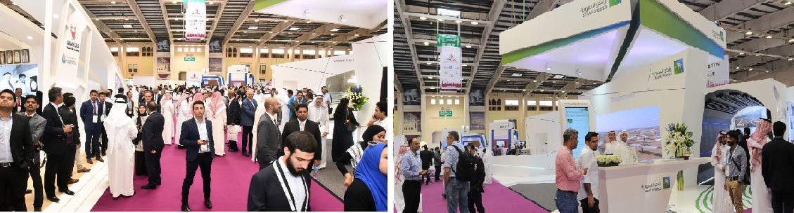

展览会位置有限，主办方将根据企业报名先后分配位置。所以请有意思参加此展览会的企业尽早报名，以便落实展位。

另我司将配合参展企业准备申请中小企业国际市场开拓补贴资金的材料，每年中央财政都有巨额补贴资金发放到各个地方的商务局或外经委，中小企业出国参展可以申请这笔资金来补贴(报销)大部分境外展位费，一般补贴报销比例为展位费的50%左右，有的地方补贴比例占到了70%。而且参展人员的国际往返机票、境外交通费及酒店费用也能补贴报销很大一部分（一般补贴在50%左右），具体可以电话咨询我司。

我公司是展会主办方指定的中国地区的独家推广机构，全权代表主办方在国内
负责此展会的国内招展工作。展位有限，请从速报名。

联系人：曹力
电话：010-67388727 18131754001 qq:3229356580 微信：13391551126
电子邮箱: dfrj_caoli@163.com
北京东方锐吉国际展览有限公司
地址：北京市朝阳区化工路59号焦奥中心1-A-505A

举办国介绍：
巴林位于亚洲西南部，为波斯湾西南部的岛国，邻近卡塔尔和沙特阿拉伯（与沙特的石油城达曼相连），被誉为“沙特的后花园”，石油为经济支柱。巴林作为海湾地区最早开采石油的国家，已探明石油储量1712万吨，天然气储量924亿立方米。同时巴林作为海湾地区政治稳定，经济较为发达的国家之一，是海湾地区的银行和金融中心，根据2011年统计，巴林国内生产总值为258.2亿美元。同比增长2.2%，人均生产总值达20475，对外贸易总额达319亿美元，其中出口197亿美元，进口122亿美元。在出口贸易中，石油产品出口154亿美元，占78%。进口贸易中，石油产品进口75亿美元，占61%

